Elektriciteit.

Bij de simulaties van PhET is het niet alleen belangrijk dat ze in HTML5 herschreven zijn.
Ook dienen ze vertaald te zijn in het Nederlands.
In de rubriek Voor de leraar is ook deze ILS in het Nederlands terug te vinden:

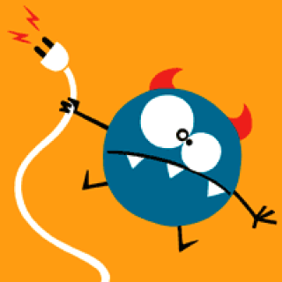
https://www.golabz.eu/ils/elektriciteit

Creator
- Dayen Zwakenberg
- Priscilla Zhang
- Milou Morren
- Danique Borgman
Age Range
- 11-12
Big Ideas Of Science
- Energy Transformation
Subject Domains
- Physics
Language
- Dutch
Average Learning Time
45 Minutes
License
Creative Commons Attribution-Noncommercial (CC BY-NC)
Works Offline
No

Beschrijving.

De kinderen leren
werkend stroomcircuit te maken
wat wel en geen stroomgeleiders zijn.
hypotheses op te stellen om deze vervolgens te testen in een virtueel laboratorium.

